定时器，

# 周期执行（定时器）

## Thread定时周期执行While和sleep

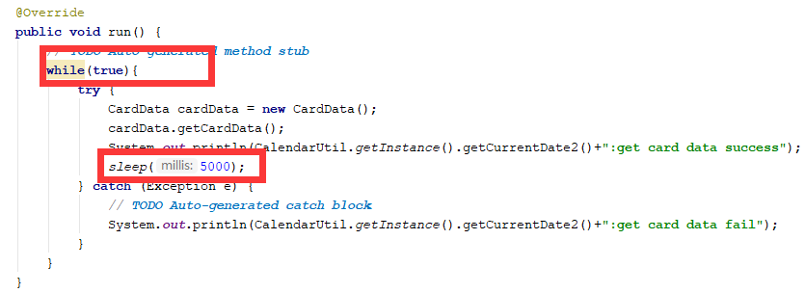

## Timer和TimerTask

https://www.cnblogs.com/lingiu/p/3782813.html

定时周期延时执行

相比较上面那个例子，会使360000准时执行一次，这里就是定时时间，然后再加上代码执行时间

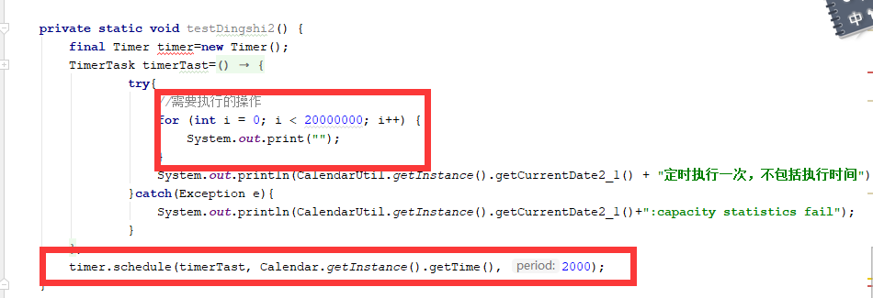

## ScheduledExecutorService替代Timer

https://blog.csdn.net/lzl9421na/article/details/87881960